数据结构 第五章 作业 阮炜霖 2020101603 网络工程

5.1

(1)288KB

(2)1288

(3)1072

(4)1276

5.6

u=i-j+1

v=j-1

5.10

(1)(k,p,h)

(2)(a,b)

(3)(a,b)

(4)((c,d))

(5)(c,d)

(6)(b)

(7)b

(8)(d)

5.11

(2)GetHead[GetHead[GetTail[L1]]]

(4)GetHead[GetHead[GetHead[GetTail[GetTail[L4]]]]]

(6)GetHead[GetTail[GetHead[L6]]]

5.12

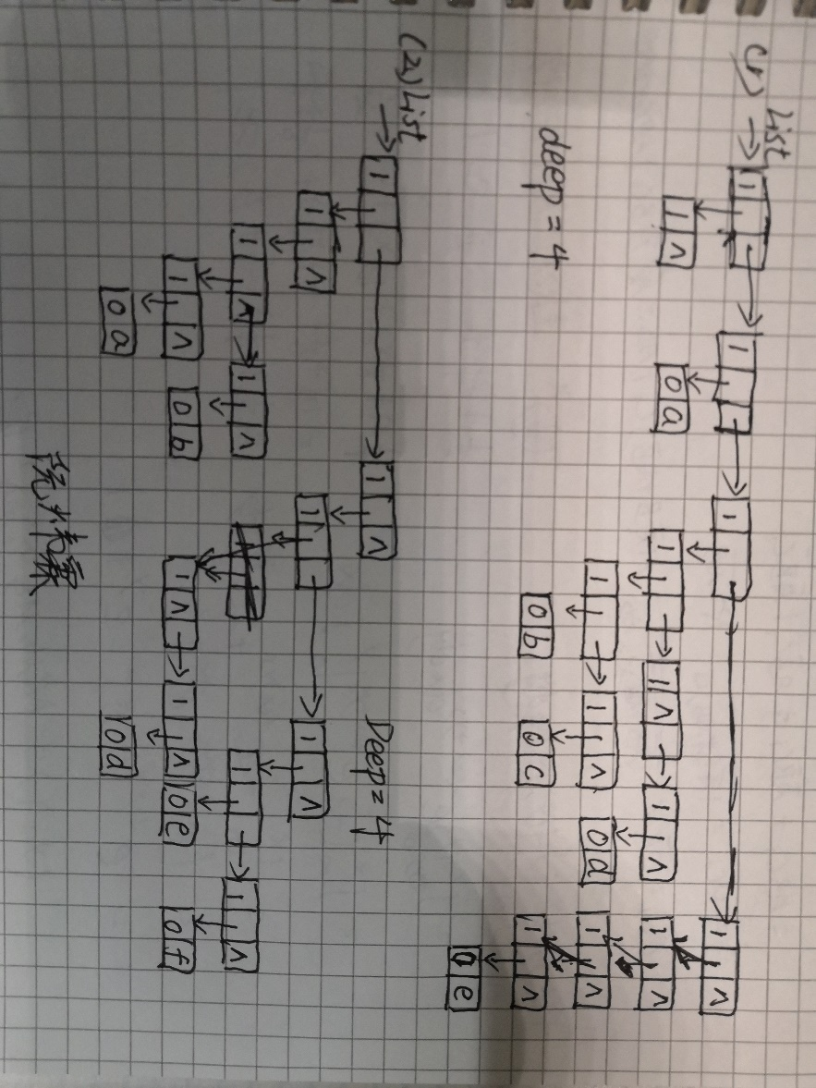

5.13

(1)((x,(y)),(((())),(),(z)))

(2)(((a,b,()),()),(a,(b)),())

5.21

